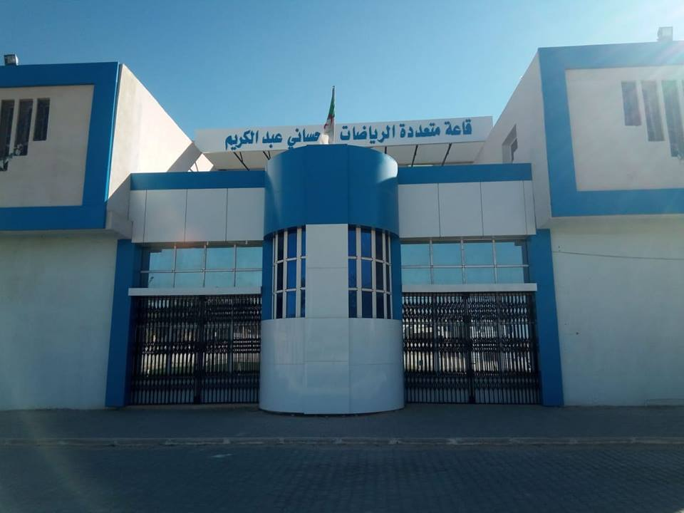

البرنامج الأسبوعي للمباريات داخل القاعة

|  |  |  |  |  |  |  |
| --- | --- | --- | --- | --- | --- | --- |
| **الرقم** | **التاريخ** | **الساعة** | **تعيين المنافسة** | **النشاط** | **الصنف** | **القسم** |
| **01** | **06/01/2023** | **14:30** | **الشباب الرياضي الجديدة //// تحدي البياضة** | **كرة اليد** | **اطفال/اصاغر/اشبال** | **ولائي** |